Biologia e Geologia- 11ºano

Relatório orientado: extração de DNA

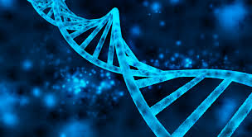

Local da experiência: Escola Secundária de São João da Talha, Bloco F, Sala 41
Autores da experiência:
Beatriz Martins; Nº3
Carlos Vaz; Nº
Marta Alves; Nº 22
Miguel Carvalho; Nº 24
Rafael Branco; Nº 26
11ºA - Ano letivo 2018/2019

Relatório realizado por:
Miguel Carvalho

Índice:

Pág
- Introdução 2
- Fundamentação teórica 2
- Material Necessário 3
- Procedimento 3
- Resultados 4
- Discussão dos resultados 4
- Conclusão 5

Introdução
  - Objetivos do trabalho
Os objetivos desta atividade laboratorial são:
- Conhecer técnicas de extração de DNA das células;
- Compreender o processo necessário à sua extração.
  - Problema
Como pode efetuar-se a extração do DNA de uma célula?
  - Hipótese
Nesta atividade experimental, a extração de DNA é feita em vegetais, neste caso do morango. Para isso, será necessário destruir os tecidos do mesmo e separá-los por filtração. A sua extração complementar-se-á quando adicionarmos álcool, o que provocará a sua precipitação e observar, nitidamente, os filamentos do DNA.

Fundamentação teórica
O DNA (ácido desoxirribonucleico) é um composto orgânico cujas moléculas contêm as informações genéticas que coordenam o desenvolvimento e funcionamento de todos os seres vivos. Encontra-se no dentro do núcleo, constituinte da cromatina. O seu principal papel é armazenar as informações necessárias para a construção das proteínas e RNA. Os segmentos de DNA responsáveis por carregar a informação genética são chamados genes.
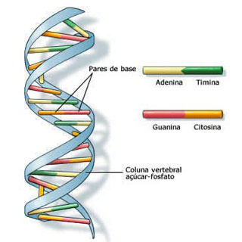
Fig 1. Estrutura do DNA
O DNA é composto por duas cadeias de nucleótidos ligados em hélice em torno de um eixo. As combinações das ligações dos nucleótidos na cadeia em hélice são:
- Guanina-citosina;
- Adenina-timina.
Sendo guanina e adenina bases púricas e a citosina e a timina bases pirimídicas.
Dentro da célula, o DNA pode ser observado numa estrutura chamada cromossoma. O DNA é responsável pela transmissão das características hereditárias de cada ser vivo.
O isolamento do DNA de material vegetal é uma etapa importante quando se tem como objetivo a análise da estrutura e a organização do material genético das plantas. Diversas técnicas foram e tem sido desenvolvidas de forma a beneficiar os estudos na área de biologia celular e molecular vegetal.

3. Material Necessário

- Morango;
- Almofariz;
- Copo de precipitação;
- Tubos de ensaio/ Proveta;
- Papel de filtro;
- Funil;
- Gaze;
- Água (chaleira para aquecer e um termómetro)
- Vareta/ ansa ou palito;
- Álcool com 95% volume;
- Sal de cozinha (1 colher de chá);
- Detergente da louça (1 colher de chá).

Procedimento
- Corta-se o morango em pequenos fragmentos e coloca-se no almofariz;
- Junta-se num copo o sal, o detergente e 50 ml de água quente (60ºC). Para aquecer a água utilizar uma chaleira e um termómetro para medir a temperatura;
- Junta-se o fruto moído à solução que se preparou no copo e mexe-se lentamente durante cerca de 5 minutos;
- Coloca-se um filtro de papel (ou gaze) num funil e deixa-se passar a solução para um tubo de ensaio;
- Adiciona-se álcool gelado à solução filtrada;
- Observa-se a formação do DNA. O DNA insolúvel no álcool precipita e forma uma massa filamentosa esbranquiçada que contém também proteínas e outros materiais;
- Introduz-se uma vareta/ palito de churrasco no tubo de ensaio e, com movimentos circulares, procura-se enrolar os filamentos.

Resultados
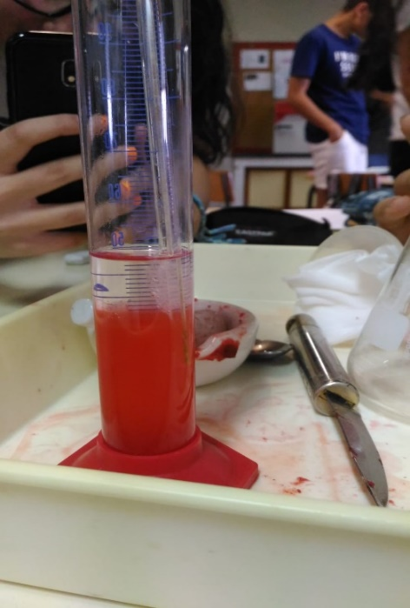
1
Legenda:
- Solução de álcool etílico
- Filamentos de DNA
- Solução de concentrado de morango, sal, detergente e água

2

3

Fig 2. Esquema de montagem da atividade experimental

Discussão dos resultados
Respostas às perguntas da pág 23 do manual escolar:
1 a) O esmagamento do morango permitiu a destruição da membrana nuclear e da membrana celular da parede celular para que houvesse um “derramamento” celular (termos acesso aos organelos intracelulares).
b) A função do detergente da louça é de emulsionar gorduras e atua na membrana celular, uma vez que a membrana celular é constituída por uma bicamada fosfolipídica, desestruturando-as e aí poderemos ter acesso à estrutura intracelular (toda a constituição da célula).
c) O sal (NaCl) divide-se em iões Na⁺ Cl⁻, depois de estar imerso na solução. Estes iões interagem com os fosfatos das moléculas de DNA, neutralizando e estabilizando-as, o que faz com que o DNA se torne menos solúvel em água, uma vez que a água é um solvente universal por apresentar polaridade e fazer ligações com moléculas instáveis.
A temperatura de 60 °C tem a função de desnaturar as proteínas, além de degradar a parece celular da célula.
O álcool etílico permite uma maior desidratação das moléculas. É possível a observação do DNA (emaranhado), que se apresenta por filamentos esbranquiçados.
2- Houve uma ascensão das moléculas de DNA porque não são solúveis no álcool e houve a formação de bolhas de ar por causa do choque térmico da temperatura da solução e da temperatura do ar e do álcool gelado.

7. Conclusão

Através desta atividade experimental, aprendemos que a extração do DNA pode ser feita através do esmagamento da solução, juntando sal, detergente, água a 60ºC e álcool pelas razões explicadas anteriormente.
A observação do ADN decorreu como previsto e sem qualquer problema, concluindo os objetivos da atividade experimental com sucesso.

Bibliografia e Netgrafia

https://www.ebah.com.br/content/ABAAABIagAH/aula-pratica-6-relatorio-5-extracao-dna-celulas-bulbo-cebola-allium-cepa
http://www.notapositiva.com/old/pt/trbestbs/biologia/11_Extraccao_do_ADN_de_celulas_do_kiwi_d.htm
Osório Matias & Pedro Martins, Biologia 11ºano, Lisboa, AREAL editores, 2017 1ª edição, Unidade 5, capítulo 1

